Федеральное автономное образовательное учреждение высшего образования
«Санкт-Петербургский государственный политехнический
университет Петра Великого»
Институт среднего профессионального образования
Лабораторная работа № 9
Тема: «Создание многомодульных приложений. Передача информации между модулями с помощью свойств»
МДК.01.01 Разработка программных модулей
Вариант 5
Специальность: 09.02.07
Группа: 24290907/3111
Выполнил: студент Губин А.В.
Проверил: преподаватель Девятко Н.С.
Санкт-Петербург
2025 г
Цель работы: получить практические навыки реализации типовых элементов пользовательского интерфейса, научится работать с компонентом панель инструментов, разрабатывать многомодульные проекты и организовывать межмодульное взаимодействие.
Задание (ВАРИАНТ 5)
Разработать программу для вычисления количества заглавных, строчных букв, гласных, согласных букв в тексте (на русском или на английском языке).
Входные данные:
textBox1.Text (тип string) — исходный текст, введенный пользователем для анализа. Разрешены буквы выбранного алфавита, цифры, знаки препинания и пробелы
currentLanguage (тип enum Language) — выбранный режим работы программы (Russian, English или None). Определяет, какие алфавиты будут использоваться при проверке символов.
filterList (тип List<string>) — список активных фильтров, выбранных в меню. Ограничен фиксированным набором названий («Гласные», «Согласные» и т.д.). Определяет, какая именно информация попадет в итоговый отчет при нажатии на кнопку «Посчитать с фильтром».
textBox1.Text и textBox2.Text в Form2 (тип string, преобразуемый в int) — значения ширины и высоты формы. Разрешены только цифры. Используются для изменения размеров окна.
label2.BackColor в Form2 (тип Color) — выбранный цвет из стандартной палитры Windows. для обновления фона главной формы.
comboBox1.SelectedIndex (тип int) — индекс выбранного варианта расположения формы. Ограничен диапазоном от 0 до 3. Определяет логику расчета координат окна на экране.
Выходные данные:
label2.Text (тип string) — сформированная строка отчета. Содержит названия категорий и итоговые целые числа (результаты счета). Выводится на экран после нажатия кнопок подсчета.
this.Size (тип Size) — обновленный размер главной формы. Устанавливается на основе числовых данных, полученных из второй формы.
this.Location (тип Point) — новые координаты расположения окна на рабочем столе. Вычисляются алгоритмом в зависимости от выбранного положения в списке.
this.BackColor (тип Color) — визуальное изменение цвета фона интерфейса главной формы.
label4.Text (тип string) — текстовое перечисление всех выбранных на данный момент фильтров, отображаемое в нижней части окна для контроля пользователем.
label1. Text (тип string) — текстовое поле, которое отображает выбранный пользователем язык.
Связь:
Программа циклически перебирает каждый символ введенной строки и сравнивает его с эталонными наборами (строками-константами гласных букв и знаков препинания). При совпадении срабатывают счетчики-накопители для каждой категории (гласные, согласные, регистр).
На основе выбранных фильтров программа извлекает значения нужных счетчиков и объединяет их в единую текстовую строку для вывода в интерфейс.
При создании настроечного окна передается ссылка на главную форму (this). Это позволяет второй форме напрямую изменять свойства «родителя» (цвет, размер и координаты), используя встроенные методы расчета позиции относительно разрешения экрана.
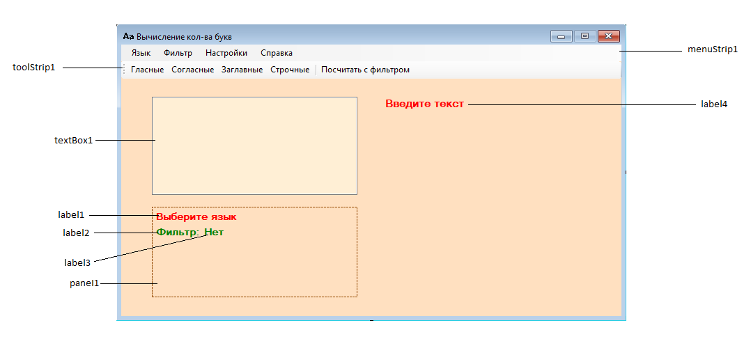
Главная форма
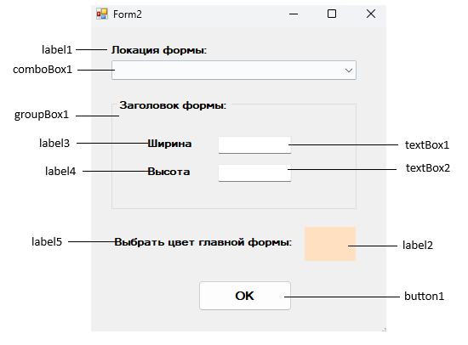
Форма настроек
Код главной формы с комментариями:
using laba9;
using System;
using System.Collections.Generic;
using System.ComponentModel;
using System.Data;
using System.Drawing;
using System.Linq;
using System.Text;
using System.Threading.Tasks;
using System.Windows.Forms;
using static System.Windows.Forms.VisualStyles.VisualStyleElement;

namespace _laba9
{
public partial class Form1 : Form
{
// Перечисление для выбора языка
public enum Language { None, Russian, English }
private Language currentLanguage = Language.None;

// Переменные для хранения результатов подсчета
private int upper = 0;
private int lower = 0;
private int vowUS = 0;
private int vowRU = 0;
private int consRU = 0;
private int consUS = 0;

// Строки для поиска гласных и знаков препинания
string vowelsRU = "аоуиэыяеёю";
string vowelsUS = "aeiou";
string symbols = "!?.,-: \n\r";

// Список для хранения названий выбранных фильтров
private List<string> filterList = new List<string>();

public Form1()
{
InitializeComponent();
}

private void Form1_Load(object sender, EventArgs e)
{
}

// Обнуление всех счетчиков перед новым анализом текста
private void ClearCounter(ref int vowRU, ref int vowUS, ref int consRU, ref int consUS, ref int upper, ref int lower)
{
vowRU = 0;
vowUS = 0;
consRU = 0;
consUS = 0;
upper = 0;
lower = 0;
}

// Вывод конкретного результата в label в зависимости от нажатой кнопки
private void TextResult(object sender, int vowRU, int vowUS, int consRU, int consUS, int upper, int lower)
{
int vow = 0;
int cons = 0;

// Выбираем данные по текущему языку
if (currentLanguage == Language.Russian)
{
vow = vowRU;
cons = consRU;
}
if (currentLanguage == Language.English)
{
vow = vowUS;
cons = consUS;
}

// Проверяем, какая кнопка вызвала метод, и выводим результат
if (sender.Equals(toolStripButton1))
{
label2.Text += $"Кол-во гласных: {vow} \n";
}
if (sender.Equals(toolStripButton2))
{
label2.Text += $"Кол-во согласных: {cons} \n";
}
if (sender.Equals(toolStripButton3))
{
label2.Text += $"Кол-во заглавных: {upper}\n";
}
if (sender.Equals(toolStripButton4))
{
label2.Text += $"Кол-во строчных: {lower}\n";
}
}

// Перебор строки и подсчет типов символов
private void LettersCounter()
{
label2.Text = "";
string text = textBox1.Text;

ClearCounter(ref vowRU, ref vowUS, ref consRU, ref consUS, ref upper, ref lower);

for (int i = 0; i < text.Length; i++)
{
// Проверка на регистр
if (Char.IsUpper(text[i]))
{
upper++;
}
if (Char.IsLower(text[i]))
{
lower++;
}

// Считаем английские буквы, если выбран режим
if (английскийToolStripMenuItem.Checked)
{
if (vowelsUS.Contains(Char.ToLower(text[i])))
vowUS++;
else if (!symbols.Contains(text[i]))
consUS++;
}

// Считаем русские буквы, если выбран режим
if (русскийToolStripMenuItem.Checked)
{
if (vowelsRU.Contains(Char.ToLower(text[i])))
vowRU++;
else if (!symbols.Contains(text[i]))
consRU++;
}
}
}

// Обработка кликов по кнопкам на панели инструментов
private void toolStripButton1_Click(object sender, EventArgs e)
{
LettersCounter();
TextResult(sender, vowRU, vowUS, consRU, consUS, upper, lower);
}

// Логика переключения языка в меню
private void языкToolStripMenuItem_Click(object sender, EventArgs e)
{
ToolStripMenuItem StripItem = sender as ToolStripMenuItem;

if (StripItem == английскийToolStripMenuItem)
{
textBox1.Enabled = true;
textBox1.Text = "";
label2.Visible = true;
английскийToolStripMenuItem.CheckOnClick = false;
русскийToolStripMenuItem.CheckOnClick = true;
русскийToolStripMenuItem.Checked = false;
currentLanguage = Language.English;
label1.ForeColor = Color.Green;
label1.Text = "Язык ввода: английский";
}

if (StripItem == русскийToolStripMenuItem)
{
textBox1.Enabled = true;
textBox1.Text = "";
label2.Visible = true;
английскийToolStripMenuItem.CheckOnClick = true;
русскийToolStripMenuItem.CheckOnClick = false;
английскийToolStripMenuItem.Checked = false;
currentLanguage = Language.Russian;
label1.ForeColor = Color.Green;
label1.Text = "Язык ввода: русский";
}
}

// Окно с предупреждением, если пользователь пишет не на том языке
private void LangError(ToolStripMenuItem sender)
{
string lang = sender.Text;
MessageBox.Show($"Выбран язык ввода: {lang}. \n" +
$"Для ввода английских символов смените язык!");
}

// Ограничение ввода: запрет букв чужого алфавита
private void textBox1_KeyPress(object sender, KeyPressEventArgs e)
{
if (currentLanguage == Language.Russian)
{
if (Char.ToLower(e.KeyChar) >= 'а' && Char.ToLower(e.KeyChar) <= 'я')
return;
if (Char.ToLower(e.KeyChar) >= 'a' && Char.ToLower(e.KeyChar) <= 'z')
{
LangError(русскийToolStripMenuItem);
}
}

if (currentLanguage == Language.English)
{
if (Char.ToLower(e.KeyChar) >= 'a' && Char.ToLower(e.KeyChar) <= 'z')
return;
if (Char.ToLower(e.KeyChar) >= 'а' && Char.ToLower(e.KeyChar) <= 'я')
{
LangError(английскийToolStripMenuItem);
}
}

// Разрешаем знаки препинания, пробелы, BackSpace и Enter
if (symbols.Contains(e.KeyChar) ||
e.KeyChar == (char)Keys.Back ||
e.KeyChar == (char)Keys.Enter
)
return;

// Блокируем всё остальное
e.KeyChar = '\0';
}

// Включаем или выключаем кнопки в зависимости от наличия текста
private void textBox1_TextChanged(object sender, EventArgs e)
{
if (textBox1.Text == "")
{
label2.Text = "Введите текст";
toolStrip1.Enabled = false;
}
else
{
toolStrip1.Enabled = true;
label2.Text = "";
}
}

// Обновление списка фильтров при нажатии на чекбоксы в меню
private void toolStripMenuItem1_CheckedChanged(object sender, EventArgs e)
{
ToolStripMenuItem toolStripMenuItem = sender as ToolStripMenuItem;

if (toolStripMenuItem.Checked)
{
filterList.Add(toolStripMenuItem.Text);
}
else
{
filterList.Remove(toolStripMenuItem.Text);
}

// Вывод списка активных фильтров на форму
label4.Text = "";
foreach (string item in filterList)
{
label4.Text += $"{item} \n";
}
if (filterList.Count == 0) label4.Text = "Нет";
}

// Кнопка комплексного анализа по списку фильтров
private void toolStripButton5_Click(object sender, EventArgs e)
{
LettersCounter();

int vow = 0;
int cons = 0;

if (currentLanguage == Language.Russian)
{
vow = vowRU;
cons = consRU;
}
else if (currentLanguage == Language.English)
{
vow = vowUS;
cons = consUS;
}

// Добавляем строки в label только если фильтр активен
if (filterList.Contains("Заглавные"))
label2.Text += $"Кол-во заглавных: {upper}\n";

if (filterList.Contains("Строчные"))
label2.Text += $"Кол-во строчных: {lower}\n";

if (filterList.Contains("Гласные"))
label2.Text += $"Кол-во гласных: {vow} \n";

if (filterList.Contains("Согласные"))
label2.Text += $"Кол-во согласных: {cons} \n";
}

// Скрытие и показ панели через меню
private void показатьскрытьПанельИнструментовToolStripMenuItem_CheckedChanged(object sender, EventArgs e)
{
toolStrip1.Visible = показатьскрытьПанельИнструментовToolStripMenuItem.Checked;
}

// Вызов окна настроек (Form2)
private void параметрыФормыToolStripMenuItem_Click(object sender, EventArgs e)
{
Form2 form2 = new Form2(this);
form2.ShowDialog(this);
}

// Вызов окна "О программе"
private void справкаToolStripMenuItem_Click(object sender, EventArgs e)
{
AboutBox1 aboutBox1 = new AboutBox1();
aboutBox1.ShowDialog(this);
}
}
}
Код формы настроек с комментариями:
using _laba9;
using System;
using System.Collections.Generic;
using System.ComponentModel;
using System.Data;
using System.Drawing;
using System.Linq;
using System.Text;
using System.Threading.Tasks;
using System.Windows.Forms;

namespace laba9
{
public partial class Form2 : Form
{
private Form1 _main;

// Конструктор получает ссылку на Form1, чтобы знать её текущий цвет
public Form2(Form1 mainForm)
{
_main = mainForm;
InitializeComponent();
label2.BackColor = _main.BackColor;
}

// Свойство для получения размера из текстбоксов с защитой от ошибок
public Size FormSize
{
get
{
try
{
return new Size(Int32.Parse(textBox1.Text),
Int32.Parse(textBox2.Text));
}
catch
{
// Если ошиблись со вводом, возвращаем стандарт
return new Size(734, 429);
}
}
}

// Проверка состояния окна (развернуто или нет)
public FormWindowState Maximized
{
get
{
if (comboBox1.SelectedIndex == 3)
{
return FormWindowState.Maximized;
}
else
return FormWindowState.Normal;
}
}

// Расчет позиции Form1 на экране на основе выбора в комбобоксе
public void FormPosition()
{
int selectedIndex = comboBox1.SelectedIndex;
Screen screen = Screen.PrimaryScreen;
int screenWidth = screen.Bounds.Width;
int screenHeight = screen.Bounds.Height;

_main.WindowState = this.Maximized;

int formWidth = _main.Width;
int formHeight = _main.Height;

switch (selectedIndex)
{
case 0:
_main.Location = new Point(
(screenWidth / 2) - (formWidth / 2),
(screenHeight / 2) - (formHeight / 2)
);
break;
case 1:
_main.Location = new Point(
(screenWidth / 2) - (formWidth / 2),
0
);
break;
case 2:
_main.Location = new Point(
(screenWidth / 2) - (formWidth / 2),
screenHeight - formHeight - 40
);
break;
}
}

// Выбор цвета фона через стандартный диалог
private void label2_Click(object sender, EventArgs e)
{
if (colorDialog1.ShowDialog() == DialogResult.OK)
{
label2.BackColor = colorDialog1.Color;
}
}

// Применение всех настроек к главной форме по кнопке
private void button1_Click(object sender, EventArgs e)
{
_main.BackColor = label2.BackColor;
_main.Size = this.FormSize;
FormPosition();
this.DialogResult = DialogResult.OK;
}

// Блокировка настроек размера, если выбрано "Развернуть на весь экран"
private void comboBox1_SelectedIndexChanged(object sender, EventArgs e)
{
groupBox1.Enabled = (comboBox1.SelectedIndex != 3);
}

// Разрешаем вводить в поля размера только цифры
private void textBox1_KeyPress(object sender, KeyPressEventArgs e)
{
if (!char.IsDigit(e.KeyChar) && e.KeyChar != (char)Keys.Back)
{
e.Handled = true;
}
}
}
}

План тестирования
Объект | Действие | Ожидаемый результат | Результат теста
Меню «Язык» | Выбор пункта «Русский» | Установка режима ввода и подготовка интерфейса. | Появилась отметка рядом с выбранным языком, индикатор сменил текст на «Язык ввода: русский», поле ввода стало активным.
Поле ввода | Попытка ввода английской буквы «F» при активном русском языке | Блокировка ввода некорректного символа и вывод предупреждения. | Символ в поле не появился, открылось окно с сообщением о необходимости сменить язык.
Поле ввода | Ввод знаков препинания «! ? : , . » и нажатие клавиши «Enter» | Возможность ввода служебных символов и переноса строки. | Все знаки и переносы строк успешно отобразились в поле ввода.
Кнопка «Гласные» | Ввод текста «Учеба!» и нажатие кнопки «Гласные» | Подсчет количества гласных букв в тексте. | Программа успешно посчитала буквы и вывела результат: «Кол-во гласных: 3».
Меню «Фильтры» | Выбор категорий «Заглавные» и «Согласные» и ввод текста «Тест» | Отображение статистики только по выбранным параметрам. | В окне результатов обновился список активных фильтров и появилась информация: «Кол-во заглавных: 1  Кол-во Согласных: 3».
Поле ввода | Удаление всего содержимого из текстового поля | Автоматическое ограничение доступа к функциям при отсутствии текста. | Кнопки панели инструментов стали неактивными, а в области результата появилось напоминание «Введите текст».
Меню «Настройки» - «Показать/скрыть…» | Снятие или установка галочки «Показать панель инструментов» | Скрытие или отображение кнопок быстрого доступа. | Панель с кнопками анализа мгновенно исчезла или появилась на главном экране.
Окно настроек (Цвет) | Выбор нового цвета фона и нажатие кнопки «ОК» | Изменение цветового оформления главного окна. | Окно настроек закрылось, и фон главной программы окрасился в выбранный пользователем цвет.
Окно настроек (Размер) | Ввод новых значений ширины и высоты (800 на 600) | Изменение габаритов окна программы. | Главное окно мгновенно изменило свой размер согласно введенным параметрам.
Окно настроек (Поля ввода) | Попытка ввода букв в поля для указания размеров | Ограничение ввода только цифровыми значениями. | Буквы в полях не печатаются, ввод игнорируется.
Окно настроек (Позиция) | Применить вариант «На весь экран», после чего «Сверху…» в списке расположения | Программа разворачивается на весь экран. После смены на «Сверху…» окно должно переместиться к верхней границе и принять стандартный размер | Программа развернулась на весь экран. После смены настройки окно переместилось к верхней границе монитора и приняло стандартный вид.
Меню «Справка» | Выбор пункта «О программе» | Просмотр информации о приложении. | На экране открылось дополнительное окно с данными об авторе и версии программы.

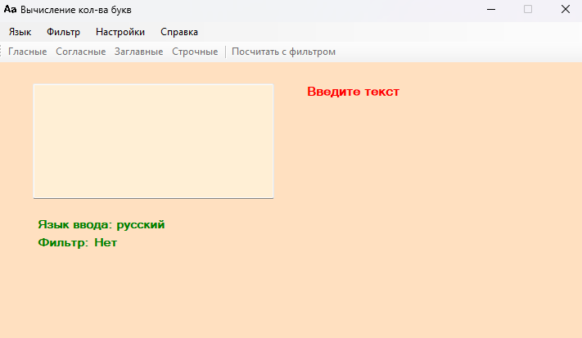
Тест кнопки язык
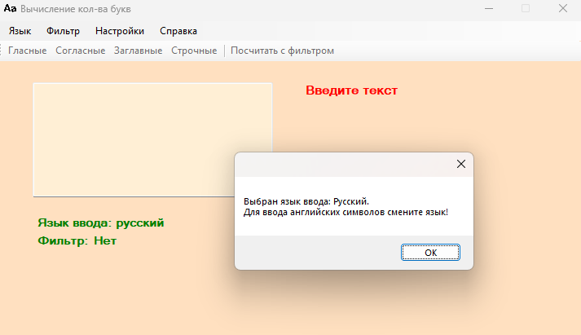
Попытка ввода буквы из алфавита другого языка
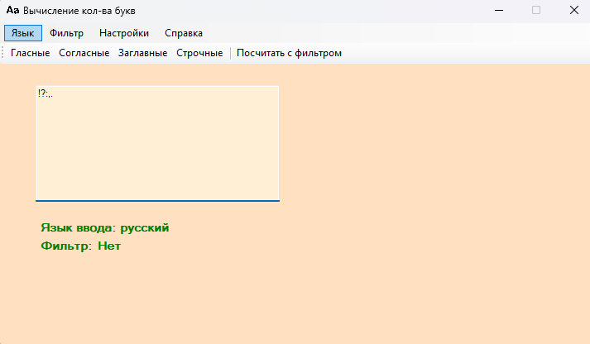
Ввод знаков препинания в текстовое поле
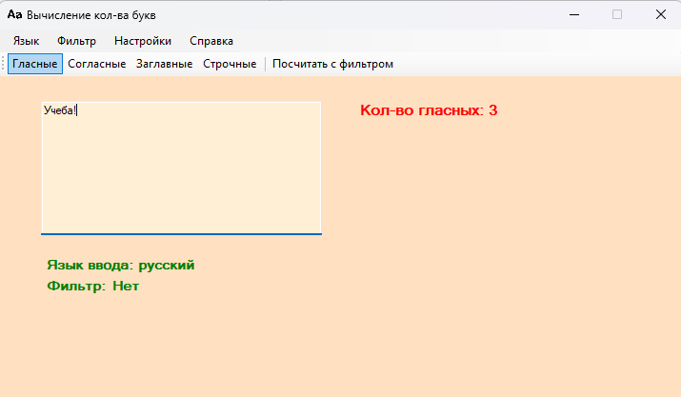
Проверка кнопки «Гласные»

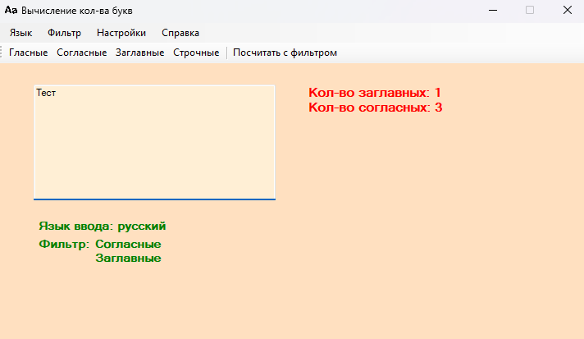
Меню «Фильтры»
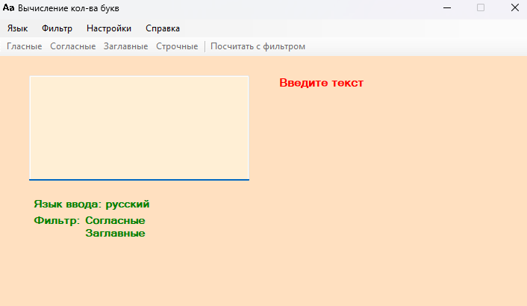
Пустое поле ввода
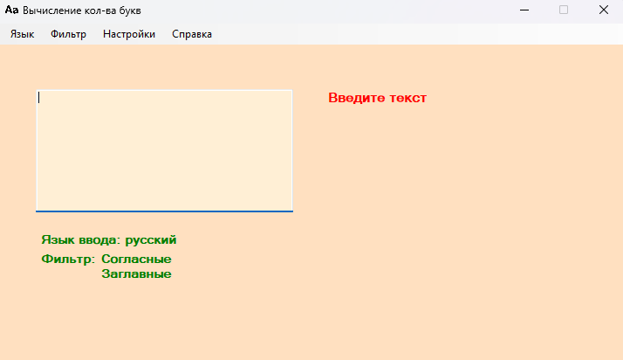
Показать/скрыть панель инструментов
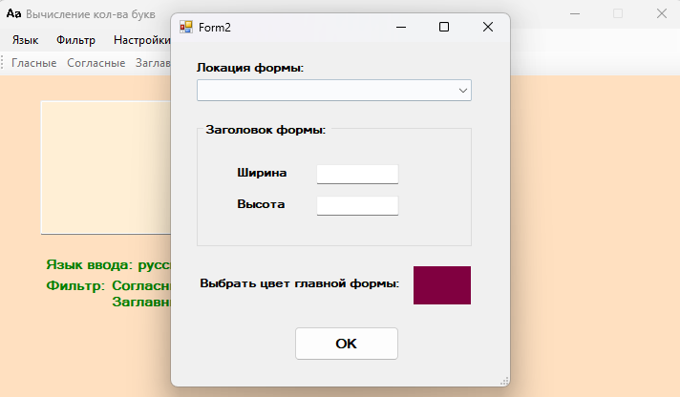
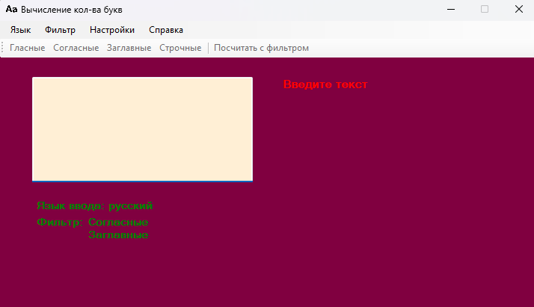
Окно настроек (Цвет)
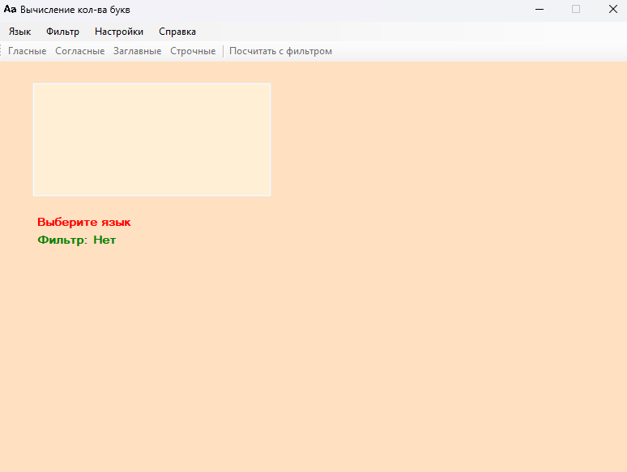
Окно настроек (Размер)
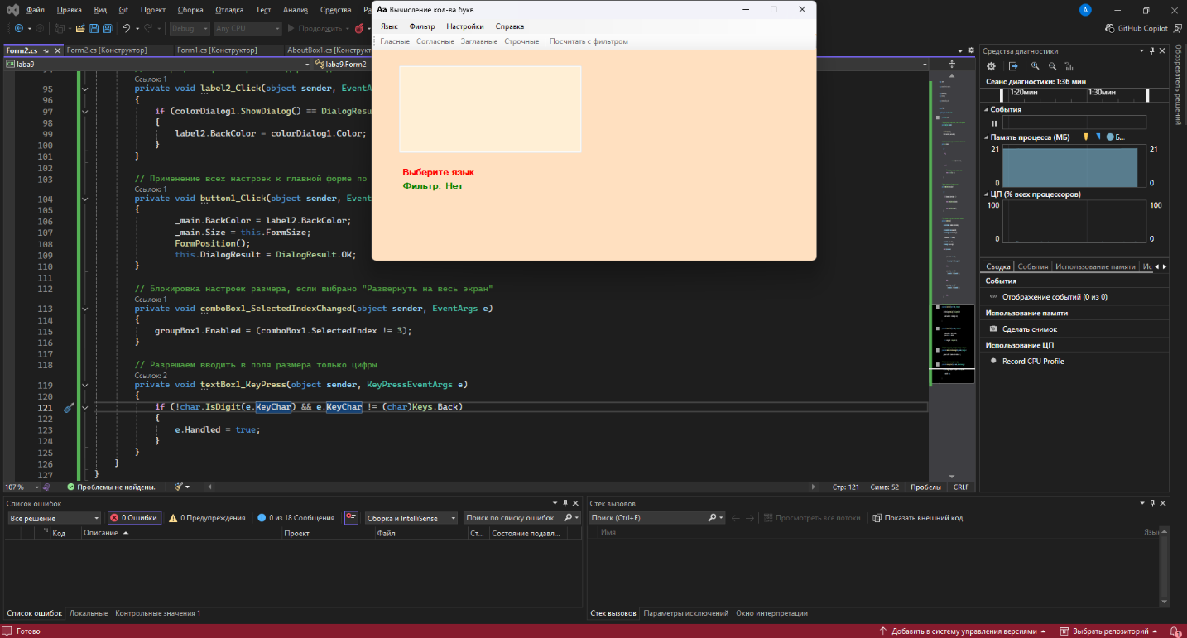
Окно настроек (Позиция)
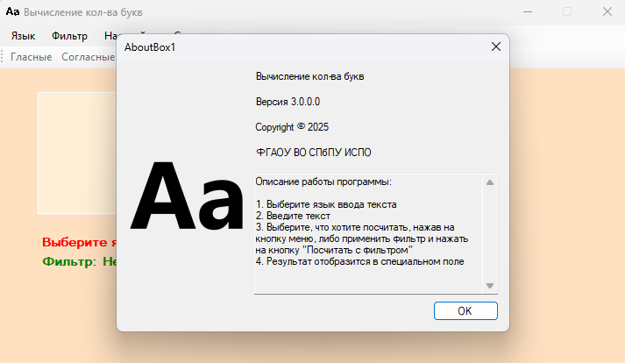
Меню «Справка»

